# 创建新任务

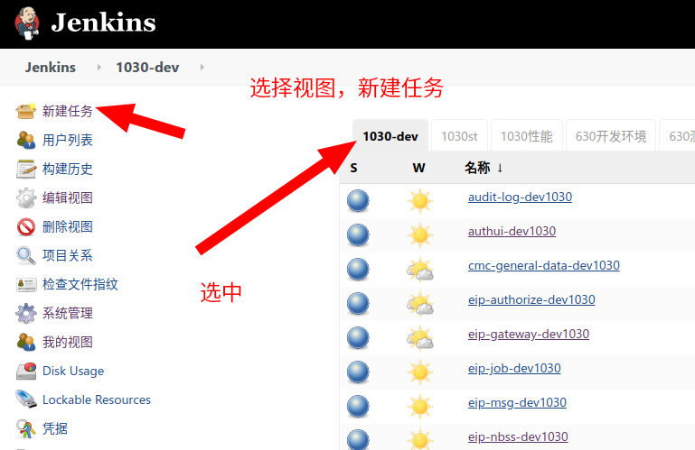

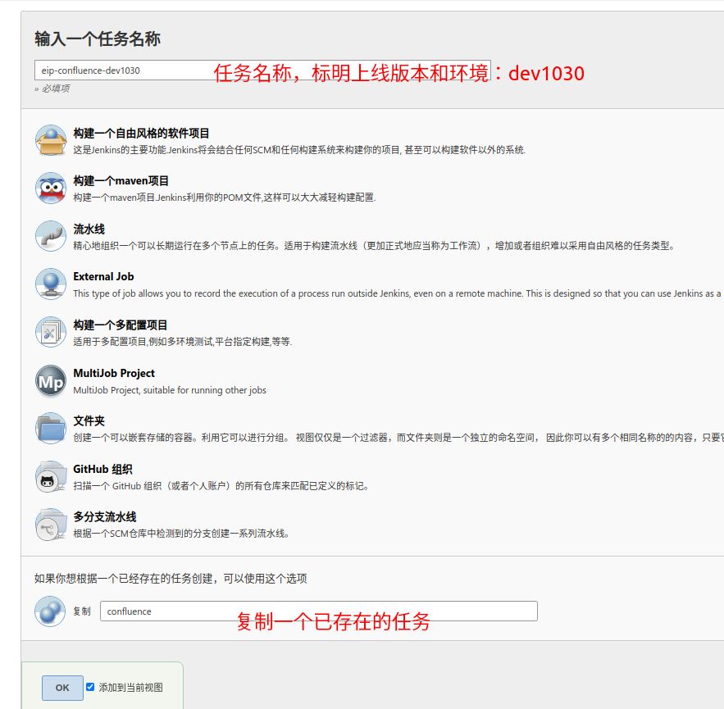

# 编辑任务

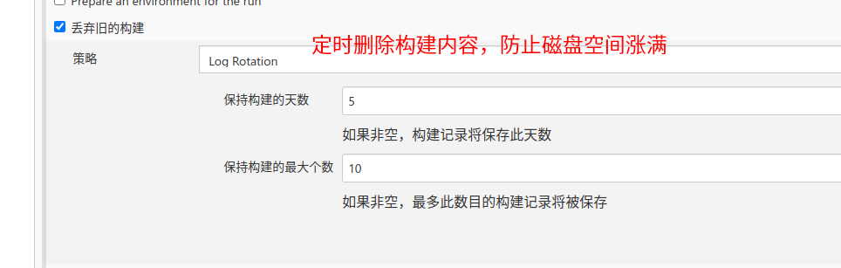

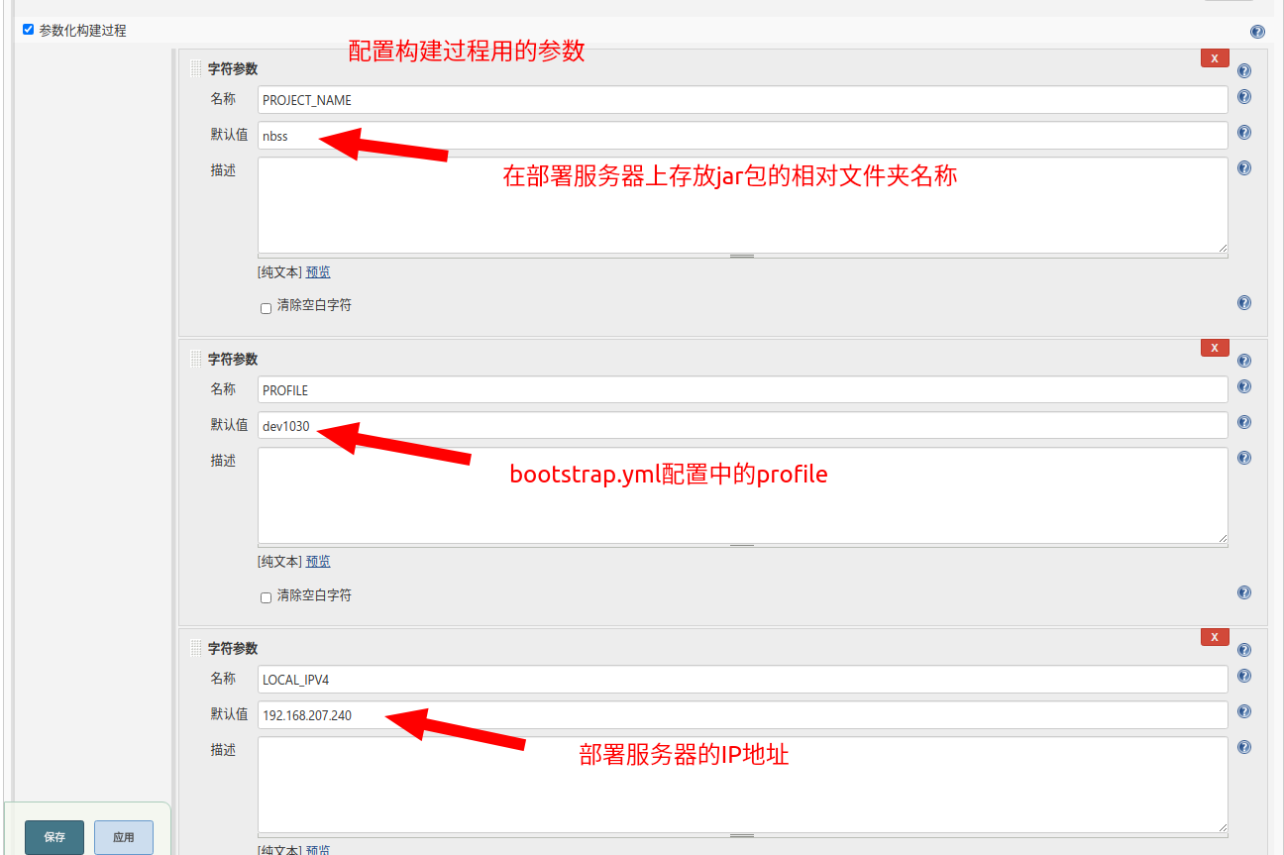

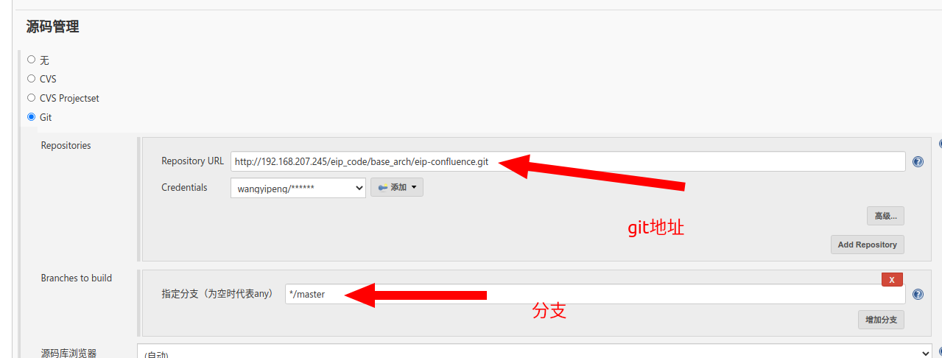

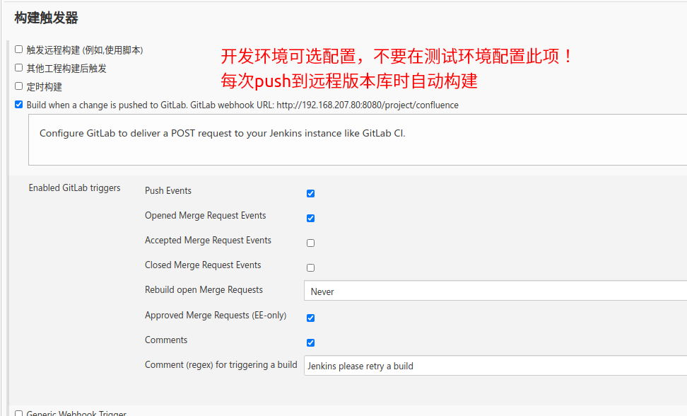

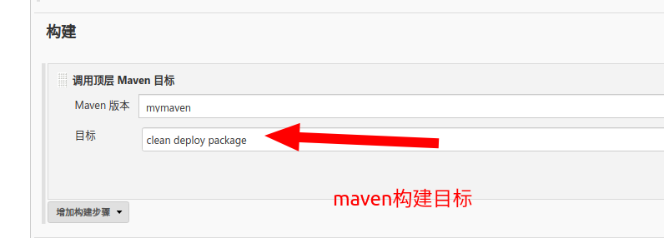

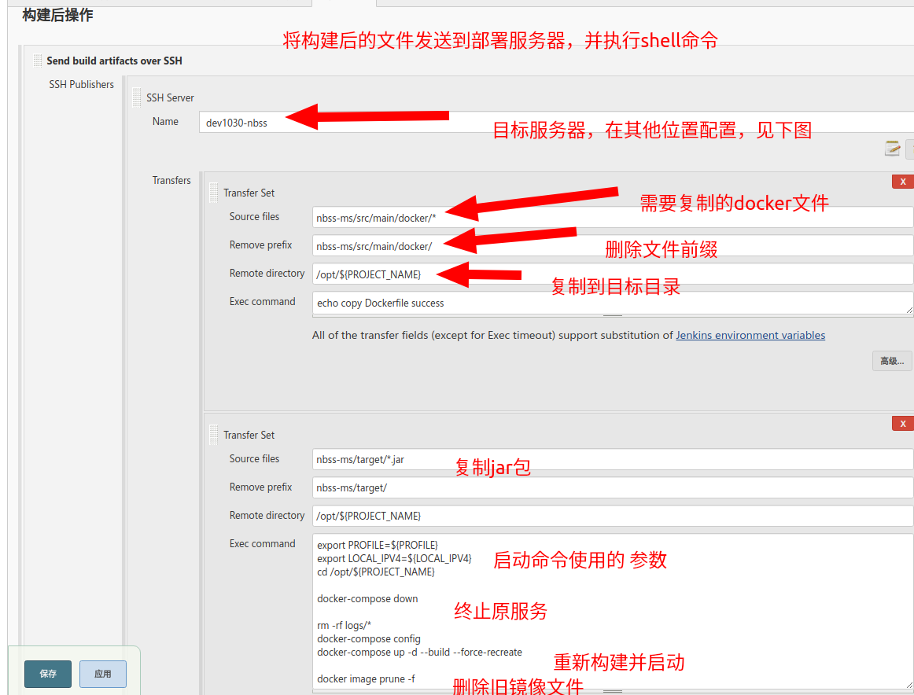

# 添加SSH Server

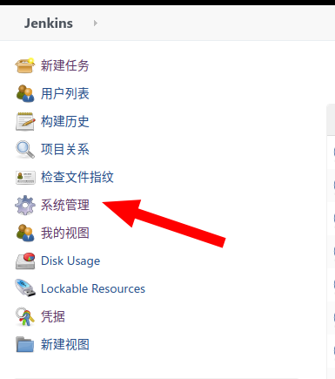

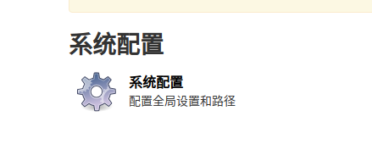

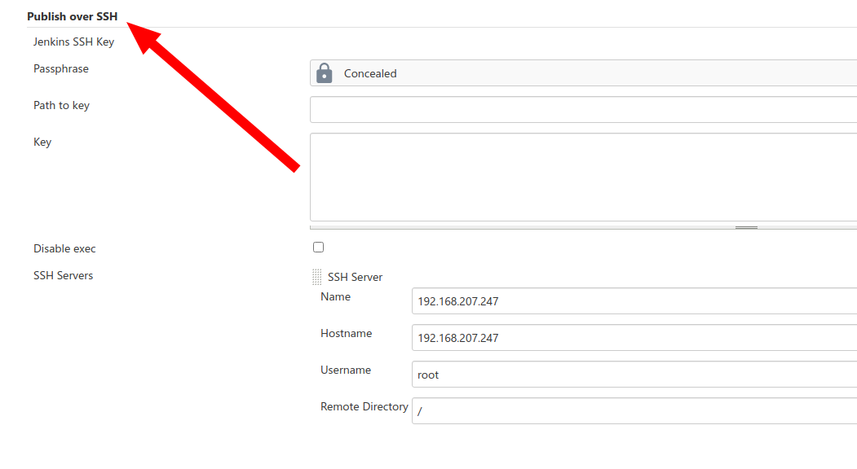

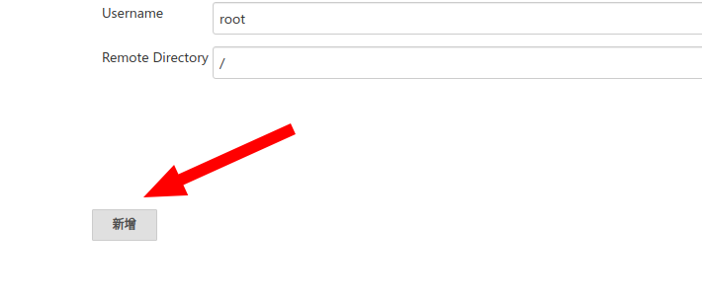

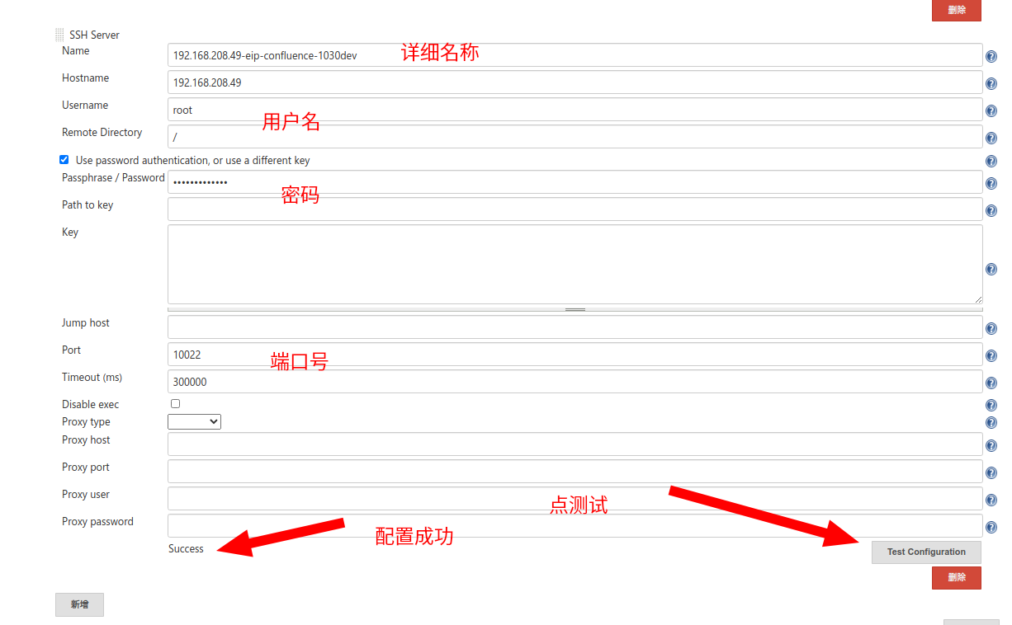

# 如果创建任务时没有指定视图可以重新选择

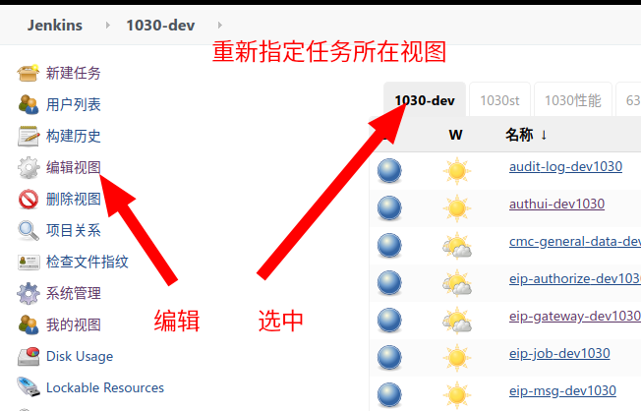

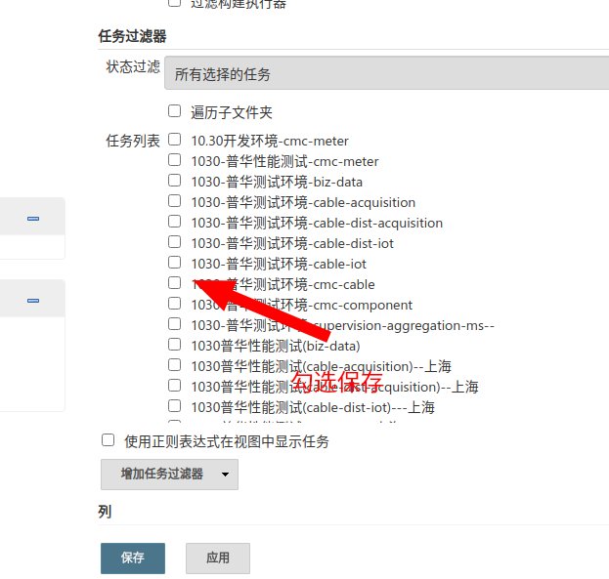

# java项目所需Docker文件

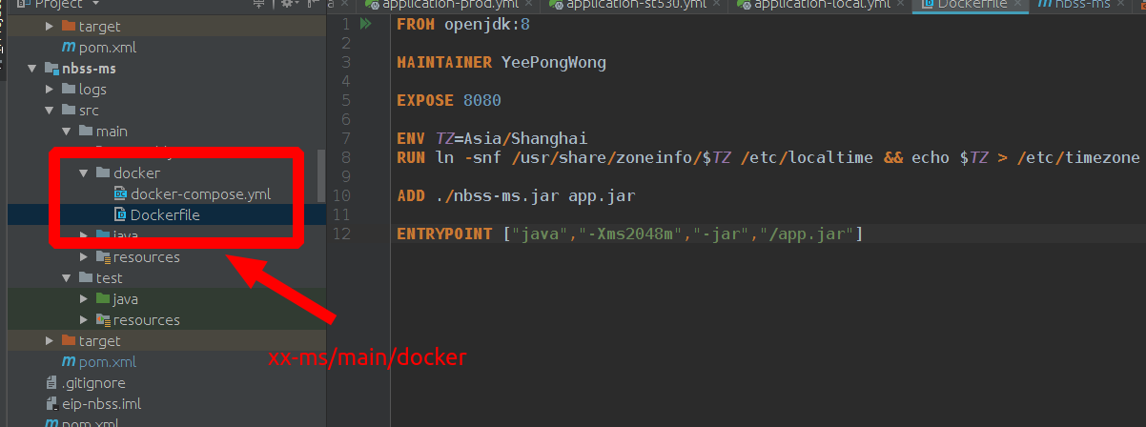

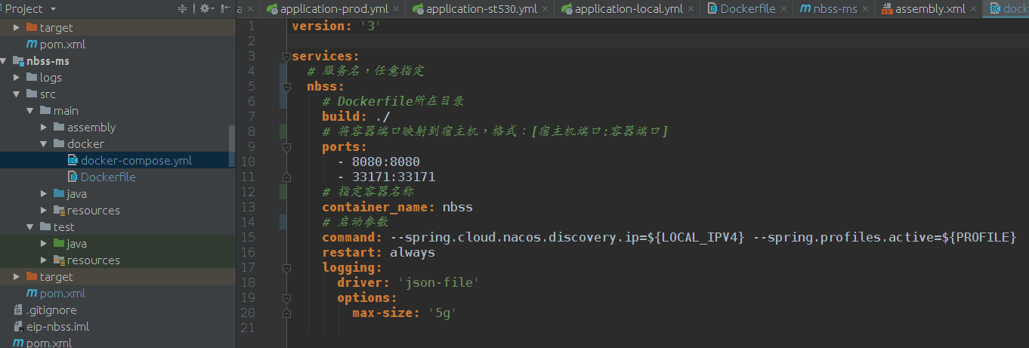

# Dockerfile

# parent镜像

FROM openjdk:8

# 暴露端口

EXPOSE 8080

# 指定容器时区

ENV TZ=Asia/Shanghai

RUN ln -snf /usr/share/zoneinfo/$TZ /etc/localtime && echo $TZ > /etc/timezone

# 复制jar包到容器内，修改成你自己的jar包名

ADD ./nbss-ms.jar app.jar

# 启动jar包

ENTRYPOINT ["java","-Xms2048m","-jar","/app.jar"]

# docker-compose.yml

version: '3'

services:

# 服务名，任意指定

nbss:

# Dockerfile所在目录

build: ./

# 将容器端口映射到宿主机，格式：[宿主机端口:容器端口]

ports:

- 8080:8080

- 33171:33171

# 指定容器名称

container_name: nbss

# 启动参数

command: --spring.cloud.nacos.discovery.ip=${LOCAL_IPV4} --spring.profiles.active=${PROFILE}

restart: always

logging:

driver: 'json-file'

options:

max-size: '5g'

**完**